|  |  |
| --- | --- |
| ЦЭНТРАЛЬНЫ КАМІТЭТ  БЕЛАРУСКАГА ПРАФЕСІЙНАГА САЮЗА  РАБОТНІКАЎ АДУКАЦЫІ І НАВУКІ  ПРЭЗІДЫУМ  ПАСТАНОВА | ЦЕНТРАЛЬНЫЙ КОМИТЕТ  БЕЛОРУССКОГО ПРОФЕССИОНАЛЬНОГО СОЮЗА  РАБОТНИКОВ ОБРАЗОВАНИЯ И НАУКИ  ПРЕЗИДИУМ  ПОСТАНОВЛЕНИЕ |
| 26.04.2022 № 6/440 |  |
| г. Мінск | г. Минск |

О защите персональных данных

В соответствии с Законом Республики Беларусь от 7 мая 2021 г. № 99-З «О защите персональных данных» Президиум Центрального комитета Белорусского профессионального союза работников образования и науки ПОСТАНОВЛЯЕТ:

1. Утвердить:

Положение о политике Белорусского профессионального союза работников образования и науки в отношении обработки персональных данных (прилагается);

Положение о политике первичной профсоюзной организации Белорусского профессионального союза работников образования и науки в отношении обработки персональных данных (прилагается).

2. Разместить на сайтах Белорусского профессионального союза работников образования и науки (далее – Профсоюз) и организационных структур Профсоюза вышеуказанные Положения.

3. Главному правовому инспектору труда Профсоюза Манюк Л.В. провести в мае 2022 года семинар с главными правовыми инспекторами труда правовой инспекции труда Профсоюза по вопросам законодательства о персональных данных.

4. Профсоюзу, территориальным организациям Профсоюза:

4.1. обеспечить мониторинг практики применения законодательства о персональных данных в первичных профсоюзных организациях и при необходимости внести в Профсоюз предложения по изменению законодательства о персональных данных;

4.2. оказать на постоянной основе методическую помощь первичным профсоюзным организациям;

4.3. организовать обучение профсоюзного актива по вопросам законодательства о персональных данных во 2 квартале 2022 года.

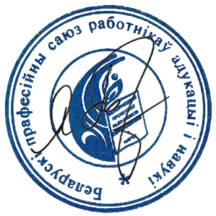5. Контроль за выполнением настоящего постановления возложить на главного правового инспектора труда Профсоюза МанюкЛ.В.

Председатель Центрального

комитета Профсоюза Т.Р. Якубович